COLEGIO INSITUTO TECNICO INTENACIONAL IED

FÍSICA: GUÍA TRABAJO ACADÉMICO EN CASA SÉPTIMO

Docente: luz mila lozano j.m.

## PLATAFORMA DE KHAN ACADEMY

## Es un recurso de aprendizaje personalizado, para todas las edades ofrece ejercicios de práctica, videos instructivos y un panel de aprendizaje personalizado que permite a los alumnos aprender a su propio ritmo, dentro y fuera del salón de clases. Se aborda las matemáticas, la ciencia, la programación de computadoras, la historia, la historia del arte, la economía y más. En ésta misión de matemáticas guían a los alumnos desde el jardín de niños hasta el cálculo, por medio de una tecnología novedosa y adaptable, que identifica las fortalezas y las lagunas en el aprendizaje. Cuenta con convenios con instituciones como la NASA, el Museo de Arte Moderno (MoMA) de Nueva York, la Academia de Ciencias de California y el Instituto Tecnológico de Massachusetts (MIT) para ofrecer contenido especializado.

1. Todos los estudiantes deben abrir un usuario con el **nombre completo**, en la plataforma Khan Academy, Paso 1: registrarse en la plataforma, Paso 2: abrir la pestaña Cursos y abrir **FÍSICA**

**1**

**2**

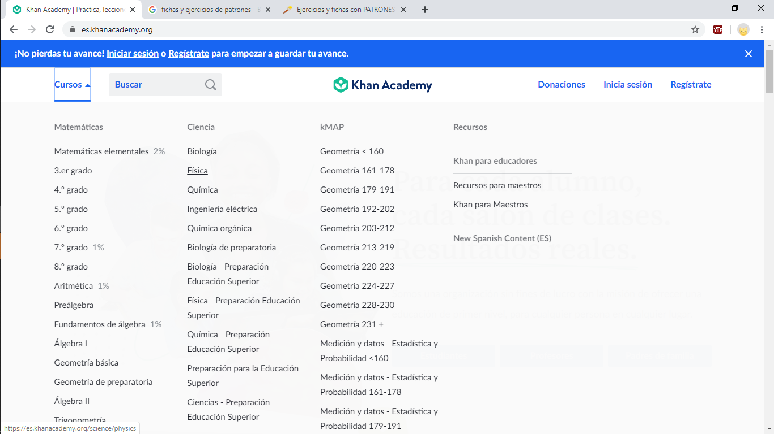

1. TRABAJO: Cada estudiante debe abrir el tema “OSCILACIONES Y ONDAS MECANICAS”, tal como aparece en la imagen a continuación

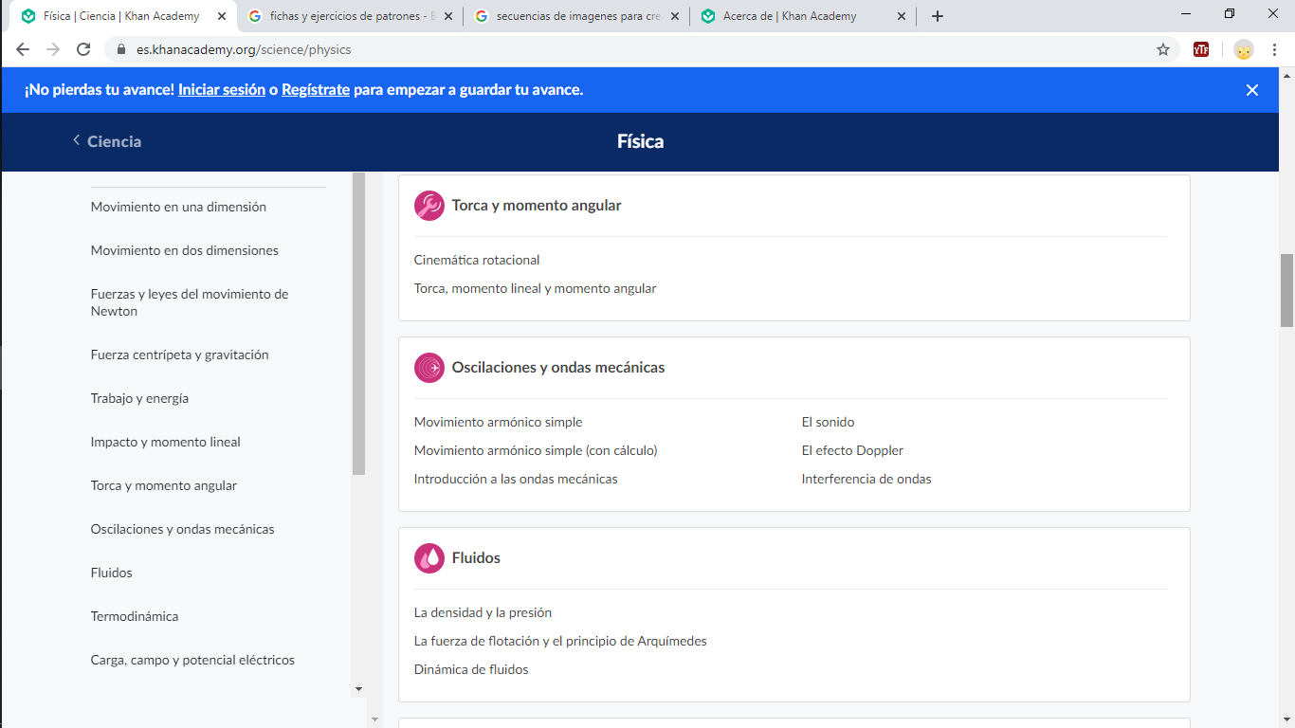

SE DEBE OBSERVAR: LOS 2 VIDEOS QUE APARECEN EN LA SIGUIENTE IMAGEN Y TOMAR APUNTES EN EL CUADERNO DE CADA UNO DE LOS VIDEOS, DIBUJAR LOS DIAGRAMAS QUE APARECEN EN EL VIDEO.

Cada estudiante debe enviar un pantallazo del avance de cada semana al correo notascolciti@gmail.com , **EL CUAL SERÁ EVALUADO**. 